2016年
揭阳市机关事务管理局部门决算公开
目 录

第一部分 市机关事务管理局概况
一、 部门职责
二、 机构设置

第二部分 市机关事务管理局2016年部门决算表
一、收入支出决算总表

二、收入决算表

三、支出决算表

四、财政拨款收入支出决算总表

五、一般公共预算财政拨款支出决算表
六、一般公共预算财政拨款基本支出决算表
七、一般公共预算财政拨款“三公”经费支出决算表
八、政府性基金预算财政拨款收入支出决算表

第三部分 市机关事务管理局2016年部门决算情况说明

第四部分 名词解释

第一部分 揭阳市机关事务管理局概况

- 主要职责
- 负责市副厅级以上领导干部的生活保障和办公用房、工作住房的管理、修缮工作；
- 负责市委、市政府办公大院的水、电、电话、食堂、环境卫生、园林绿化等的管理；
- 负责市委、市政府办公大楼与干部职工周转房的建设、修缮和管理；负责市政府干部住宅区的管理；受市政府委托，对市政府交纳地价款的建设用地土地使用权的有关证件、资料的管理；
- 负责市委、市政府办公大院的安全保卫、消防工作，加强对进出市委、市政府办公大院的车辆管理工作；承办市委、市政府举办的重大活动和各种重要会议的安全保卫、车辆调度工作；负责市政府各住宅小区的社会治安综合治理和消防工作；协调市武警支队做好驻市委、市政府警卫分队的安全警卫工作；
- 负责对市委、市政府办公大院内各大、中会议场所、接待场所的使用安排、管理、维修和服务工作；
- 负责提供市厅级退休领导干部的用车服务；
- 依法负责全市公共机构节能监督管理工作；
- 负责组织实施机关后勤体制改革，管好机关后勤服务机构，创办机关经济实体，对市直机关和县（市、区）机关后勤事务工作实行行业指导，努力促进全市机关后勤管理科学化、服务社会化和保障法制化；
（九）负责做好榕江大型音乐喷泉的管理工作；
(十）承办市委、市政府交办的其他事项。
二、机构设置
（一）本部门决算为我局本级决算，下属单位揭阳市榕江大型音乐喷泉管理处决算由该所自行编制及公开。
（二）人员、编制及内设机构：根据《印发揭阳市机关事务管理局机构编制方案的通知》（揭市机编[2002]79号)及《关于市机关事务局增设内设机构的通知》（揭市机编[2013]23号）文件规定，我局内设机构有9个，分别：办公室、计划财务科、保卫科、后勤保障科、市政府住宅小区管理办公室、市退休领导干部服务中心、食堂管理科、市公共机构节能监督管理办公室、会议服务科；非常设机构有基建办、市交流干部楼管理办公室。我局共有行政编制70名，其中行政编制25名，工勤编制45名；实有人数71人，其中实有行政编制人数29人，实有工勤编制人数42人。聘用劳务合同工120人。

第二部分 市机关事务管理局2016年部门决算表

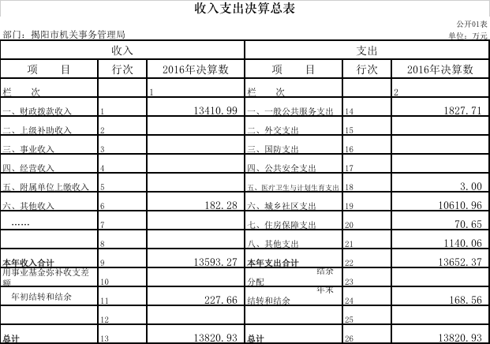

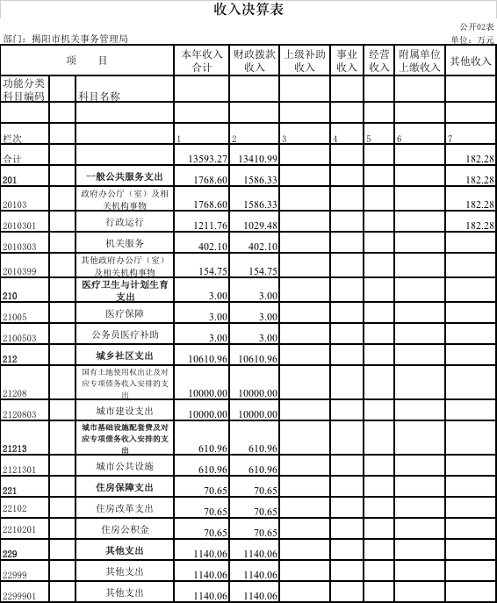

第三部分 市机关事务管理局2016年部门决算情况说明

一、2016年度收入支出决算总体情况说明
（一）2016年度收入总体情况
揭阳市机关事务管理局2016年度总收入13593.27万元。具体情况如下：
- 财政拨款收入13410.99万元，比上年决算数增加5729.99万元，增长74.60%。主要原因：增加在建工程拨款。
- 其他收入182.28万元。
（二）2016年度支出总体情况
揭阳市机关事务管理局2016年度总支出13652.37万元。具体情况如下：
1.一般公共服务（类）支出1827.71万元，主要用于机关大院管理费、劳务工薪酬、大院水电费及市政府机关食堂自助餐补助等项目支出，比上年决算数减少3751.37万元，下降67.24%，主要原因是经常性项目支出减少。
2.医疗卫生与计划生育（类）支出3.00万元，主要支出项目有医疗卫生与计划生育支出，比上年决算数减少3.00万元，下降50%，主要原因是本年度财政拨给公务员患病医疗补助款减少。
2.城乡社区（类）支出10610.96万元，主要支出项目有城乡社区（类）支出，比上年决算数增加9610.96万元，增长961.10%，主要原因是本年度支付在建工程款。
2.住房保障（类）支出70.56万元，主要支出项目有住房保障（类）支出，比上年决算数增加5.1万元，增长7.79%，主要原因是按国家政策调整工资标准(全国)增资。
2.其他（类）支出1140.06万元，主要支出项目有其他（类）支出，比上年决算数减少5.19万元，下降0.45%，主要原因是我局实行节能减排，倡导节约用水用电，减少非必要项目支出。
二、2016年度财政拨款收入支出总表说明
（一）2016年度财政拨款收入说明
揭阳市机关事务管理局2016年度财政拨款收入合计2800.03万元。其中：一般公共预算财政拨款收入1586.33万元，比年初预算数增加62.32万元，增长40.89%；主要原因是人员经费及公务交通补贴增加；政府性基金预算财政拨款收入10610.96万元，比年初预算数增加10610.96万元，增长100%；主要原因是建工程类付款进度未纳入该年度预算。
（二）2016年度财政拨款支出说明
揭阳市机关事务管理局2016年度财政拨款支出合计2800.03万元。其中：一般公共预算财政拨款支出1586.33万元，比年初预算数增加62.32万元，增长40.89%；主要原因是人员经费及公务交通补贴增加；政府性基金预算财政拨款支出10610.96万元，比年初预算数增加10610.96万元，增长100%；主要原因是建工程类付款进度未纳入该年度预算。
分功能科目看，一般公共服务（类）政府办公厅（室）及相关机构事务1827.71万元，主要用于行政运行、机关服务、其他政府办公厅（室）及相关机构事务等支出。
三、2016年度财政拨款“三公”经费支出决算情况说明
（一）“三公”经费财政拨款支出决算总体情况说明
揭阳市机关事务管理局2016年度“三公”经费财政拨款支出决算为9.16万元，完成预算21万元的43.62%。其中：因公出国（境）费支出决算为0万元；公务用车购置及运行维护费支出决算为7.40万元，完成预算18万元的41.11%；公务接待费支出决算为1.77万元，完成预算3万元的59%。2016年度“三公”经费支出决算小于预算数的主要原因是认真贯彻落实中央“八项规定”精神和厉行节约的要求，从严控制“三公”经费开支，全年实际支出比预算有所节约；与上年相比，2016年度“三公”经费财政拨款支出决算数比上年减少13.63万元，下降59.81%。其中：因公出国（境）费支出决算增加0万元；公务用车购置及运行维护费支出决算减少12.83万元，下降63.42%；公务接待费支出决算减少0.79万元，下降30.86%。公务用车购置及运行维护费支出减少的主要原因是我局严格按照公务车管理规定，定点保养维修，统一采购IC加油卡，节约支出；公务接待费支出减少的主要原因是认真贯彻落实中央“八项规定”。
（二）“三公”经费财政拨款支出决算具体情况说明
2016年“三公”经费财政拨款支出决算中，因公出国（境）费0万元，占0 %；公务用车购置及运行维护费支出7.40万元，占 80.79%；公务接待费支出1.77万元，占19.32%。具体情况如下：
1.因公出国（境）费支出0万元。全年使用财政拨款安排局（部、委、办）机关及下属单位出国团组0个、累计0人次。开支内容包括：（1）参加会议支出0万元；（2）出国谈判、工作磋商支出0万元；（3）境外业务培训及考察0万元。
2.公务用车购置及运行维护费支出7.40万元，其中：公务用车购置支出为0万元，2016年公务用车购置数0辆；公务用车运行及维护支出20.23万元，2016年局公务用车保有量为6辆，主要用于公务出行。
3.公务接待费支出1.77万元，主要用于上级单位检查和相关单位交流工作等方面的接待。2016年，我局共接待国外来访团组0个，来访外宾0人次；发生国内接待134次，接待人数共 261人。主要包括上级检查、会议餐费接待等。
四、其他重要事项的情况说明
（一）机关运行经费支出情况
2016年本部门机关运行经费支出281.97万元（与部门决算中行政单位和参照公务员法管理的事业单位一般公共预算财政拨款基本支出中公用经费之和保持一致），比上年增加18.15万元，增长6.88%。主要原因是：2016年公务用车改革，增加交通补贴。
（二）政府采购支出情况说明
2016年本部门政府采购支出总额107.27万元，其中：政府采购货物支出0万元、政府采购工程支出0万元、政府采购服务支出107.27万元。授予中小企业合同金额107.27万元，占政府采购支出总额的100%，其中：授予小微企业合同金额107.27万元，占政府采购支出总额的107.27%。
（三）国有资产占用情况
截至2016年12月31日，本部门共有车辆6辆，其中，一般公务用车6辆；单位价值50万元以上通用设备0台（套），单价100万元以上专用设备0台（套）。
（四）预算绩效管理工作开展情况。
2016年度无开展绩效管理工作。

第四部分 名词解释

- 财政拨款收入：指财政当年拨付的资金事业收入。
二、其他收入：指除上述“财政拨款收入”、“事业收入”、“经营收入”等以外的收入。主要是非本级财政拨款、存款利息收入、事业单位固定资产出租收入等。
三、年末结转和结余：指本年度或以前年度预算安排、因客观条件发生变化无法按原计划实施，需要延迟到以后年度按有关规定继续使用的资金。
四、基本支出：指为保障机构正常运转、完成日常工作任务面发生的人员支出和公用支出。
五、项目支出：指在基本支出这外为完成特定行政任务和事业发展目标所发生的支出。
六、“三公”经费：按照党中央、国务院有关文件及部门预算管理有关规定，“三公”经费包括因公出国（境）费、公务用车购置及运行费和公务接待费。（1）因公出国（境）费，指单位工作人员公务出国（境）的住宿费、旅费、伙食补助费、杂费、培训费等支出。（2）公务用车购置及运行费，指单位公务用车购置费及租用费、燃料费、维修费、过路过桥费、保险费、安全奖励费用等支出。公务用车指用于履行公务的机动车辆，包括领导干部专车、一般公务用车和执法执勤用车。（3）公务接待费，指单位按规定开支的各类公务接待（含外宾接待）支出。
七、机关运行经费：指为保障行政单位（含参照公务员法管理的事业单位）运行用于购买货物和服务的各项资金，包括办公及印刷费、邮电费、差旅费、会议费、福利费、日常维修费、专项材料及一般设备购置费、办公用房水电费、取暖费、物业管理费、公务用车运行维护费以及其他费用。

